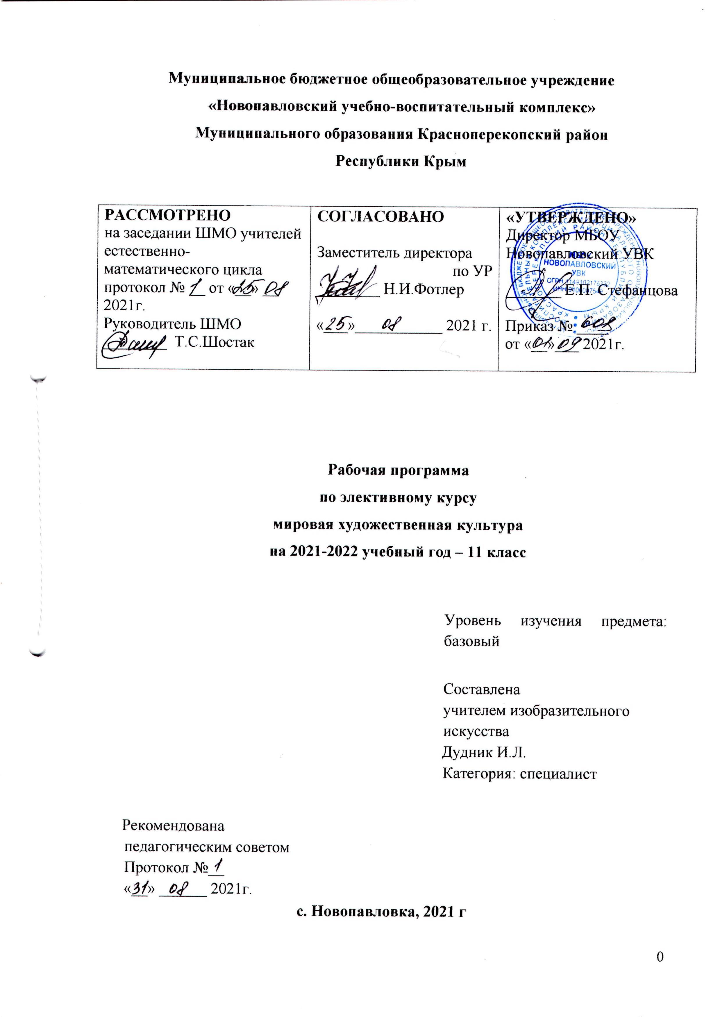

ПОЯСНИТЕЛЬНАЯ ЗАПИСКА
Рабочая программа составлена на основе на основе Федерального Закона РФ от 27 декабря 2012 года № 273 – ФЗ « об образовании», программы Л.Г. Емохоновой «Мировая художественная культура» 10-11 класс // Программы общеобразовательных учреждений: Мировая художественная культура «Академический школьный учебник». 10– 11 классы. – М.: «Просвещение», 2015.
Рабочая программа воспитания МБОУ Новопавловский УВК на 2021-2022 учебный год.
Программа рассчитана на 34 учебных часа из расчёта 1 час в неделю.
Программа по Мировой художественной культуре составлена на основе Государственного стандарта среднего (полного) образования (базовый уровень) с учетом рекомендаций примерной программы.
Изучение МХК направлено на достижение следующих целей и задач:
- формирование у учащихся целостных представлений об исторических традициях и ценностях художественной культуры народов мира.
- изучение шедевров мирового искусства, созданных в различные художественно-исторические эпохи, постижение характерных особенностей мировоззрения и стиля выдающихся художников-творцов;
- формирование и развитие понятий о художественно-исторической эпохе, стиле и направлении, понимание важнейших закономерностей их смены и развития в исторической цивилизации;
- осознание роли и места Человека в художественной культуре на протяжении ее исторического развития, отражение вечных поисков эстетического идеала в лучших произведениях мирового искусства;
- воспитание художественного вкуса;
- развитие чувств, эмоций, образно-ассоциативного мышления и художественно-творческих способностей.
Цель воспитания в МБОУ Новопавловский УВК - личностное развитие школьников, проявляющееся:
1) в усвоении ими знаний основных норм, которые общество выработало на основе этих ценностей (то есть, в усвоении ими социально значимых знаний);
2) в развитии их позитивных отношений к этим общественным ценностям (то есть в развитии их социально значимых отношений);
3) в приобретении ими соответствующего этим ценностям опыта поведения, опыта применения сформированных знаний и отношений на практике (то есть в приобретении ими опыта осуществления социально значимых дел).
Курс по мировой художественной культуре на базовом уровне систематизирует знания о культуре и искусстве, полученные на предыдущих ступенях обучения в общеобразовательных учреждениях. Он дает целостное представление о мировой художественной культуре и логике ее развития в исторической перспективе.

ТРЕБОВАНИЯ К УРОВНЮ ПОДГОТОВКИ УЧАЩИХСЯ
нацелены на тот объем знаний, который позволяет ориентироваться в окружающем мире, понимать мотивы поведения и поступки других людей и, следовательно, максимально эффективно взаимодействовать с ними и успешно функционировать в обществе.
Изучение МХК направлено на формирование у учащихся общеучебных умений и навыков:
- умение самостоятельно и мотивированно организовывать свою познавательную деятельность;
- устанавливать несложные реальные связи и зависимости;
- оценивать, сопоставлять и классифицировать феномены культуры искусства;
- осуществлять поиск нужной информации в источниках различного типа;
- использовать мультимедийные ресурсы и компьютерные технологии для оформления творческих работ;
Понимать ценность художественного образования как средства развития культуры личности- определять собственное отношение к произведениям классики и современного искусства;
В соответствии с требованиями, обозначенными в Государственном стандарте, ученик должен:
знать /понимать:
- основные виды и жанры искусства;
- изученные направления и стили мировой художественной культуры;
- шедевры мировой художественной культуры;
- особенности языка различных видов искусства;
уметь:
- узнавать изученные произведения и соотносить их с определенной эпохой, стилем, направлением;
- устанавливать стилевые и сюжетные связи между произведениями разных видов искусства;
- пользоваться различными источниками информации о мировой художественной культуре;
- выполнять учебные и творческие задания (доклады, сообщения);
использовать приобретенные знания в практической деятельности и повседневной жизни для:
- выбора путей своего культурного развития;
- организации личного и коллективного досуга;
- выражения собственного суждения о произведениях классики и современного искусства;
- самостоятельного художественного творчества.
С учетом мировоззренческого характера дисциплины соотношение между традиционной урочной и внеурочной деятельностью, направленной на расширение кругозора и активное участие в современном культурном процессе, решается в пользу последней. Неслучайно в стандарте курсивом выделены названия памятников культуры, знакомство с которыми желательно для получения более полной и красочной картины художественного развития, но изучение которых на уроке необязательно. Акцент сделан на приобретение навыков, которые позволяли бы анализировать произведения искусства.

СОДЕРЖАНИЕ ПРОГРАММЫ
ХУДОЖЕСТВЕННАЯ КУЛЬТУРА ЭПОХИ ВОЗРОЖДЕНИЯ (9 ЧАСОВ)
Возрождение в Италии (5 часов)
Гуманистическое видение мира как основа культуры Возрождения. Флоренция — воплощение ренессансной идеи «идеального» города в трактатах, архитектуре, живописи. Леон Баттиста Альберти. «Десять книг о зодчестве». Филиппо Брунеллески. Купол собора Санта-Мария дель Фьоре. Приют невинных. Площадь Аннунциаты. Церковь Сан-Спирито. Образ площади и улицы в живописи. Мазаччо. «Воскрешение Товифы и исцеление расслабленного», «Раздача милостыни», «Исцеление тенью». Ренессансный реализм в скульптуре. Донателло. «Сплющенный» рельеф «Пир Ирода». Статуя Давида. Высокое Возрождение. Качественные изменения в живописи. Новая красота Леонардо да Винчи. Алтарный образ «Мадонна с цветком», «Джоконда» (портрет Моны Лизы). Синтез живописи и архитектуры. Рафаэль Санти. Росписи станцы делла Сеньятура в Ватикане: «Парнас». Скульптура. Микеланджело Буонарроти. Капелла Медичи в церкви Сан-Лоренцо во Флоренции. Особенности венецианской школы живописи. Эстетика позднего Возрождения. Тициан. «Любовь земная и небесная», «Пьета». Музыка эпохи Возрождения. Роль полифонии в развитии светских и культовых музыкальных жанров. Переход от «строгого письма» к мадригалу. Джованни да Палестрина. «Месса папы Марчелло». Карло Джезуальдо. Мадригал «Томлюсь без конца».
Северное Возрождение (4 часа)
Специфика Северного Возрождения. Гротескно-карнавальный характер Возрождения в Нидерландах. Питер Брейгель Старший (Мужицкий). «Битва Масленицы и Поста». Живописный цикл «Месяцы»: «Охотники на снегу». Мистический характер Возрождения в Германии. Альбрехт Дюрер. Гравюры «Апокалипсиса»: «Четыре всадника», «Трубный глас». Картина «Четыре апостола». Светский характер французского Ренессанса. Школа Фонтенбло в архитектуре и изобразительном искусстве. Замок Франциска I в Фонтенбло. Россо Фьорентино. Галерея Франциска I. Жан Гужон. Фонтан нимф в Париже. Ренессанс в Англии. Драматургия Уильяма Шекспира: трагедия «Ромео и Джульетта», комедия «Укрощение строптивой».

ХУДОЖЕСТВЕННАЯ КУЛЬТУРА XVII ВЕКА (5 ЧАСОВ)
Барокко (4 часа)
Новое мировосприятие в эпоху барокко и его отражение в искусстве. Архитектурные ансамбли Рима. Лоренцо Бернини. Площадь Св. Петра. Площадь Навона. Мост Св. Ангела. Новое оформление интерьера. Шатер-киворий в соборе Св. Петра в Риме. Специфика русского барокко. Франческо Бартоломео Растрелли. Зимний дворец и Смольный монастырь в Петербурге. Екатерининский дворец в Царском Селе. Плафонная живопись барокко. Джованни Баттиста Гаули (Бачичча). «Поклонение имени Иисуса» в церкви Иль Джезу в Риме. Взаимодействие тенденций барокко и реализма в живописи. Питер Пауэл Рубенс. Алтарные триптихи «Водружение креста» и «Снятие с креста» в соборе Нотр-Дам в Антверпене. «Воспитание Марии Медичи». Рембрандт Харменс ван Рейн. «Отречение апостола Петра». Музыка барокко. Кл аудио Монтеверди. Опера «Орфей». Арканджело Корелли. Concerto grosso «На рождественскую ночь». Иоганн Себастьян Бах. Пассион «Страсти по Матфею».
Классицизм (1 час)
«Большой королевский стиль» Людовика XIV в архитектуре. Версаль. Классицизм в изобразительном искусстве Франции. Никола Пуссен. «Царство Флоры», «Орфей и Эвридика».

ХУДОЖЕСТВЕННАЯ КУЛЬТУРА XVIII — ПЕРВОЙ ПОЛОВИНЫ XIX ВЕКА
(8 ЧАСОВ)

Рококо (1 час)
«Галантные празднества» Антуана Ватто. «Остров Цитеры». Интерьер рококо. Живописные пасторали Франсуа Буше. Музыкальные «багатели» Франсуа Куперена.
Неоклассицизм, ампир (5 часов)
Музыка Просвещения. Йозеф Гайдн. Сонатно-симфонический цикл. Симфония № 85 «Королева». Вольфганг Амадей Моцарт. Опера «Дон Жуан». Реквием: «День гнева», «Лакримоза». Людвиг ван Бетховен. Пятая симфония, «Лунная соната». Образ «идеального» города в классицистических ансамблях Парижа и Петербурга. Жак Анж Габриэль. Площадь Людовика XV в Париже. Джакомо Кваренги. Академия наук в Петербурге. Андрей Дмитриевич Захаров. Адмиралтейство в Петербурге. Скульптурный декор. Иван Иванович Теребнев. «Выход России к морю».
Имперский стиль в архитектуре. Специфика русского ампира. Карл Росси. Дворцовая площадь, Михайловский дворец в Петербурге. Ампирный интерьер. Белый зал Михайловского дворца в Петербурге.
Неоклассицизм в живописи. Жак Луи Давид. «Клятва Горациев». Классицистические каноны в русской академической живописи. Карл Павлович Брюллов. «Последний день Помпеи» . Александр Андреевич Иванов. «Явление Христа народу».
Зарождение классической музыкальной школы в России. Михаил Иванович Глинка. Художественные обобщения в оперном искусстве. Опера «Жизнь за царя». Необычные выразительные средства: марш Черномора, Персидский хор из оперы «Руслан и Людмила». Зарождение русского симфонизма: увертюра «Ночь в Мадриде». Новые черты в камерной вокальной музыке: лирический романс «Я помню чудное мгновенье».
Романтизм (2 часа)
Романтический идеал и его воплощение в музыке. Франц Шуберт. Вокальный цикл «Зимний путь». Рихард Вагнер. Опера «Тангейзер». Гектор Берлиоз. «Фантастическая симфония». Иоганнес Брамс. «Венгерский танец № 1». Живопись романтизма. Религиозные сюжеты и литературная тематика в живописи прерафаэлитов. Джон Эверетт Миллес. «Христос в доме своих родителей». Данте Габриэль Россетти. «Beata Beatrix». Экзотика и мистика. Эжен Делакруа. «Смерть Сарданапала». Франциско Гойя. «Колосс». Образ романтического героя в живописи. Орест Адамович Кипренский. «Портрет Евгр. В. Давыдова».

ХУДОЖЕСТВЕННАЯ КУЛЬТУРА ВТОРОЙ ПОЛОВИНЫ XIX — НАЧАЛА XX ВЕКА (7 ЧАСОВ)

Реализм (3 часа)
Социальная тематика в живописи. Гюстав Курбе. «Похороны в Орнане». Оноре Домье. Серия «Судьи и адвокаты». Русская школа реализма. Передвижники. Илья Ефимович Репин. «Бурлаки на Волге». Василий Иванович Суриков. «Боярыня Морозова». Направления в развитии русской музыки. Социальная тема в музыке. Модест Петрович Мусоргский. «Сиротка». Обращение к русскому обряду как проявление народности в музыке. Николай Андреевич Римский-Корсаков. «Проводы Масленицы» из оперы «Снегурочка». Историческая тема в музыке. Александр Порфирьевич Бородин. «Половецкие пляски» из оперы «Князь Игорь». Лирико-психологическое начало в музыке. Петр Ильич Чайковский. Балет «Щелкунчик». Тема «человек и рок» в музыке. Опера «Пиковая дама».
Импрессионизм, символизм, постимпрессионизм (2 часа)
Основные черты импрессионизма в живописи. Клод Оскар Моне. «Сорока». Пьер Огюст Ренуар. «Завтрак гребцов». Импрессионизм в скульптуре. Огюст Роден. «Граждане города Кале». Импрессионизм в музыке. Клод Дебюсси. «Сады под дождем», «Облака». Символизм в живописи. Гюстав Моро. «Саломея» («Видение»). Постимпрессионизм. Поль Сезанн. «Купальщицы». Винсент Ван Гог. «Сеятель». Поль Гоген. «Пейзаж с павлином».
Модерн (2 часа)
Воплощение идеи абсолютной красоты в искусстве модерна. Густав Климт. «Бетховенский фриз». Модерн в архитектуре. Виктор Орта. Особняк Тасселя в Брюсселе. Федор Осипович Шехтель. Здание Ярославского вокзала в Москве. Антонио Гауди. Собор Св. Семейства в Барселоне. Мифотворчество — характерная черта русского модерна в живописи. Валентин Александрович Серов. «Одиссей и Навзикая», «Похищение Европы». Михаил Александрович Врубель. «Демон». Специфика русского модерна в музыке. Александр Николаевич Скрябин. «Поэма экстаза».

ХУДОЖЕСТВЕННАЯ КУЛЬТУРА XX ВЕКА (6 ЧАСОВ)

Модернизм (5 часов)
Модернизм в живописи. Новое видение красоты. Агрессия цвета в фовизме. Анри Матисс. «Танец». Вибрация живописной поверхности в экспрессионизме. Арнольд Шёнберг. «Красный взгляд». Деформация форм в кубизме. Пабло Пикассо. «Авиньонские девицы». Отказ от изобразительности в абстракционизме. Василий Васильевич Кандинский. «Композиция № 8». Иррационализм подсознательного в сюрреализме. Сальвадор Дали. «Тристан и Изольда». Модернизм в архитектуре. Конструктивизм Шарля Эдуара Ле Корбюзье. Вилла Савой в Пуасси. «Советский конструктивизм» Владимира Евграфовича Татлина. Башня III Интернационала. Органическая архитектура Фрэнка Ллойда Райта. «Дом над водопадом» в Бер-Ране. Функционализм Оскара Нимейера. Ансамбль города Бразилия. Модернизм в музыке. Стилистическая разнородность музыки XX века. Додекафония «нововенской школы». Антон фон Веберн. «Свет глаз». «Новая простота» Сергея Сергеевича Прокофьева. Балет « Ромео и Джульетта». Философская музыка Дмитрия Дмитриевича Шостаковича. Седьмая симфония (Ленинградская). Полистилистика Альфреда Гарриевича Шнитке. Реквием.
Синтез в искусстве XX века. Режиссерский театр Константина Сергеевича Станиславского и Владимира Ивановича Немировича-Данченко. Московский Художественный театр. Спектакль по пьесе Антона Павловича Чехова «Три сестры». Эпический театр Бертольта Брехта. «Добрый человек из Сычуани». Кинематограф. Сергей Михайлович Эйзенштейн. «Броненосец "Потемкин"». Федерико Феллини. «Репетиция оркестра».

Постмодернизм (1 час)
Постмодернистское мировосприятие — возвращение к мифологическим истокам. Новые виды искусства и формы синтеза. Энди Уорхол. «Прижмите крышку перед открыванием». Фернандо Ботеро. «Мона Лиза». Георгий Пузенков. «Башня времени Мона 500». Сальвадор Дали. Зал Мей Уэст в Театре-музее Дали в Фигерасе. Юрий Лейдерман. Перформанс «Хасидский Дюшан».

УЧЕБНО-ТЕМАТИЧЕСКИЙ ПЛАН
МИРОВАЯ ХУДОЖЕСТВЕННАЯ КУЛЬТУРА 11 класс (34 часа)

№ | Тема | Количество часов
МИРОВАЯ ХУДОЖЕСТВЕННАЯ КУЛЬТУРА 11 класс (35 часов)

1 | Художественная культура эпохи Возрождения | 9
2 | Художественная культура XVII века | 5
3 | Художественная культура XVIII —первой половины XIX века | 8
4 | Художественная культура второй половины XIX —начала XX века | 7
5 | Художественная культура XX века | 5
ИТОГО |  | 34
Календарно-тематическое планирование - 11 класс.
Приложение – 2021/22 учебный год.
